Фото-бейне түсірілімнің кәсіби әдебі мен ережелері

Фоторепортерге қойылатын басты талап қызықты сюжет жасау. Болып жатқан оқиғаны сурет арқылы көрерменге дұрыс жеткізу. Ең жақсысы, сюжет өткір, әрі көрермендер арасында талқылынатындай болуы керек.
Көп жағдайда жұмыс барысында түсініспеушіліктер туындауы мүмкін. Мұндай жағдайдан сақтану үшін фоторепортер «Фоторепортердың кәсіби әдебі мен ережелерін» білуге және сақтауға тиіс!

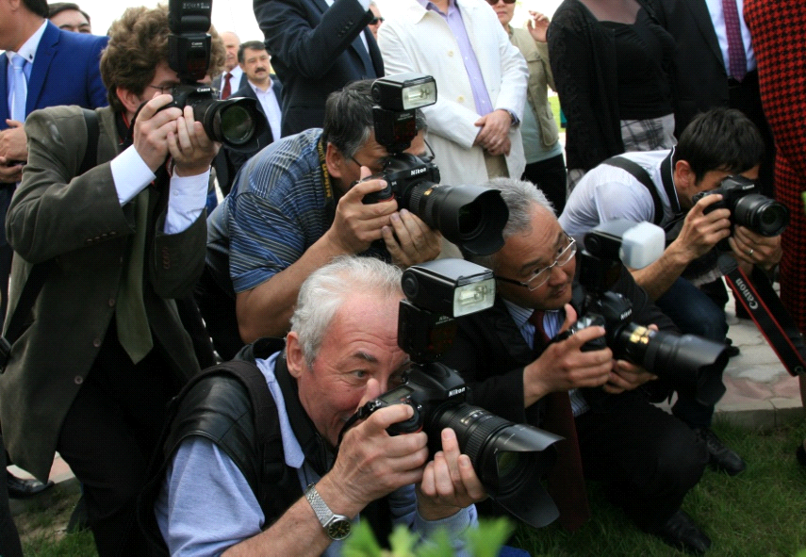

Фоторепортердің абыройы оның әдеп қағидаларына негізделген.
Фоторепортер өзінің түсірілімін жақсарту мақсатында, болып жатқан оқиғаға кедергі жасамауы керек. Оның суреттері шынайы, оқиғаны бейнелеп көрсетіп тұруы қажет. Фоторепортер жұмыс барысында сабырлы, батыл, ұстамды болып, жалпы эстетикалық нормаларды сақтауы қажет.

Фоторепортердің негізгі жетістіктерін анықтайтын ережелер төменде келтірілген:

1. Іс-шара болатын жерге ертерек (кем дегенде, 45-60 мин басталғанға дейін) келу қажет. Алдымен тіркелу, сонан соң өзінің түсірілімін жасау үшін қолайлы жер табу керек.
2. Іс-шараға алып баратын құрал-жабдықтары түгел болуы тиіс, сонымен қатар болатын жағдайды алдын-ала елестете білуі қажет.
3. Ұйымдастырушылармен ынтымақтастықта болуға тырысыңыз.
4. Сыпайы болу керек. Өйткені көп шағым жасайтын, ыңғайсыз жағдай туғызатын фототүсірушілерді келесі жолы шақырмауы мүмкін.
5. Кейбір жағдайда фототүсірілімге қолайлы орын үшін талас болуы мүмкін. Мұндай кезде ұстамды болыңыз. Егер сыпайы түрде сұрасаңыз, әріптестеріңіз сізге қолайлы орынды өздері тауып берулері ғажап емес. Ол үшін БАҚ-тың басқа да өкілдерімен достасуыңыз қажет.
6. БАҚ-тың алдында өз міндеттеріңізді әрқашан ұқыпты орындаңыз.
7. Фоторепортерлерге белгіленген аймақтан шықпаңыз. Болып жатқан процесті немесе бір өкілдің сөзін ешқашан сынамаңыз.
8. Бір суретті түсіру үшін алдын-ала ойланыңыз. Бұл суретпен сіз нені жеткізгіңіз келеді деген сұраққа жауап болуы тиіс.
9. Шыдамды болыңыз! Түсірілім кезінде басқалардың орын ауыстыруына кедергі жасамаңыз. Келесі жолы олар да сізге қолайлы жағдай жасайды.
10.Егер сіз фотосуретті коммерциялық мақсатта қолданданбауға сөз берсеңіз, сөзіңізде тұрыңыз.
11.Өзіңізден кейін жинастыруды ұмытпаңыз (пленка қабығын немесе басқа да қоқыстар).
12.Адамдарды әшкерелейтін суреттерді ешқашан түсірмеңіз. Мысалы: сахнаның артында, шешінетін бөлмелерде. Бір сөзбен айтқанда, қолыңызда бар артықшылықты жөнсіз пайдаланбаңыз.
13.Әрдайым есіңізде болсын! Сіз көрермен емес фоторепортерсіз!!!

1. Фоторепортажға мүлдем тыйым салынған жағдайлар:

-арнайы әуе жолдарда (қарапайым жолаушыларды тасымалдаудағы фоторепортаж жатпайды)
-Қорғаныс министрі қызметкерлерін тасымалдауда
-әскери теңіз порттарында
-жабық түрде өтетін үкімет, парламент жиналыстарында

2. Фоторепортажға рұқсат алуға қажет жағдайлар:

- сот мәжілістерінің залындағы фоторепортажға рұқсатты, сот төрағасынан алу қажет;
-белгілі бір орындардағы фоторепортажға сол жердің әкімшілігінен алу қажет;
-кеден аумағында фоторепортаж жасау үшін рұқсат кажет;
-мәдени байлықтарды сақтайтын нысандарда, мұражайларда, т.с.с жерлерде рұқсат кажет.

3. Фоторепортажға рұқсат алу қажет емес жағдайлар:

Қоғамдық орындарда:
-мемлекеттік және муниципалдық (жергілікті) органдар аумағында;
-алаңдарда (Тәуелсіздік алаңы, Орталық алаң);
-көшелерде, даңғылдарда, т.б.;
-саябақтарда, орман аумағында;
-теміржол, метро;

4. Фоторепортажға кедергі келтірілмесе, еркін жасалатын жағдайлар:

-БАҚ-қа арналған іс шараларда (ұйымдастырушылар ең болмаса, ауызша түрде тыйым салмаса);
-дербес аймақтарда (банктер, зауыттар, сауда орталықтарында);
-жеке үйлерде, жеке жер учаскелерінде;
-клуб, мейрамхана;
Көп жерлерде «Фоторепортажға рұқсат жоқ» деген арнайы белгілер болмаса, фоторепортаж еркін түрде жасала береді. Сонымен қатар меншік иесі қарсы болмаса.

5. Қоғамдық орындарда адамдарды суретке түсіру:

Еркін орындалатын жағдайлар:
-пресс-конференцияларда;
-өрт сөндіруші, дәрігер, басқа да құтқару бөлімінің қызметкерлерін өз жұмысын атқару барысында;
-іс-шараға қатысып сөз сөйлеушілерді;
-Іс-оқиғамен тығыз байланысты адамдарды;
-түсірілімге кездейсоқ түсіп қалған адамдарды, егер қарсылығын білдірмесе (бетін қолымен жауып нмесе басқа да қылықтарымен).

Сұрақтар
1.Фоторепортердің негізгі жетістіктерін анықтайтын ережелер
2. Фоторепортажға мүлдем тыйым салынған жағдайлар
3. Фоторепортажға рұқсат алу қажет емес жағдайлар.

Әдебиеттер
1. Хокинс Э. Эйвон Д. «Фотография, техника и искусство» пер. с англиского под ред. А. В. Шеклейна М:, Мир 1986г., 279с.

2. «ИТАР-ТАСС». М.,2004г.

5. Н.Н. Литвинов «Я люблю цифровую фотографию» учебн.пособ. М:, 2002г, 448с.

3. Б.Тілекметов, Ә.Жидебаев. «Фотосуретті түсіруді үйрен».Алматы 1962.

4. Әскер Исақов. Көркемдеу құралынан күрделі салаға. Алматы 2003.

